UNIVERSIDADE SANTA CECÍLIA

ENGENHARIA DA COMPUTAÇÃO

CARLOS EDUARDO DE SOUZA RIBEIRO

DANIEL SANTOS COSTA

LUÍS EDUARDO RODRIGUES

URIEL ANDRADE COSME DA SILVA

**SISTEMA INTELIGENTE DE MONITORAMENTO DE INCÊNDIOS (SIMI)**

Santos

2022

CARLOS EDUARDO DE SOUZA RIBEIRO

DANIEL SANTOS COSTA

LUÍS EDUARDO RODRIGUES

URIEL ANDRADE COSME DA SILVA

SISTEMA INTELIGENTE DE MONITORAMENTO DE INCÊNDIOS (SIMI)

Dissertação submetida ao Trabalho de Conclusão de Curso em Engenharia da Computação na Universidade Santa Cecília

Orientador(a): Luis Fernando Pompeo Ferrara

Santos

2022

1. Introdução

Um incêndio de grandes proporções pode não só causar prejuízos financeiros, como também pode causar a morte das pessoas envolvidas ou trazer problemas de saúde sequentes, tanto as vítimas quanto as equipes de resgate. O número de mortes causadas por incêndios nos meios urbanos e industriais é relativamente menor aqueles gerados por outros acidentes, mas ainda é um número considerável e justifica o investimento na prevenção. (RESENDE, 2009).

A segurança contra incêndios surgiu de acordo a necessidade da população, porém só foi percebida quando tragédias ocorreram, algo comum no decorrer da evolução humana. Todos os incêndios de grandes proporções datados do final do século XIX ao início do século XX geraram mudanças nas normas das sociedades em que ocorreram, um exemplo famoso foi a criação de uma regulamentação em Londres, promulgada pelo Rei Charles, obrigando que todas as residências construídas após o grande incêndio de 1666 tivessem suas chaminés feitas em alvenaria. No Brasil, em 1970, um incêndio ocorrido na montadora de automóveis Volkswagen em São Bernardo do Campo fez com que posteriormente fossem implantados sistemas de controle de fumaça obrigatórios nas indústrias de todos os ramos. (NEGRISOLO, 2011).

As pessoas reagem de maneira diferente face a situações de sinistros que ameaçam sua integridade física, a mais frequente, é a tensão nervosa ou estresse e não a reação de medo, que foge ao controle racional, gerando o pânico. Sendo que, a maioria das pessoas que sobrevivem a sinistros são as que estão mais preparadas e conscientes, a respeito dos procedimentos que devem ser adotados diante dessas situações. (SEITO, 2008).

Com o passar dos anos e diferentes experiências do mundo todo como referência, o combate aos incêndios acabou por se tornar mais eficaz ao longo do tempo, tendo uma redução progressiva nos custos e perdas de bens e vidas. No entanto, ainda hoje é possível que um incêndio ocorra em qualquer unidade industrial, seja por causas elétricas, mecânicas ou outras, o que torna a temática de proteção contra incêndios um assunto contemporâneo e abordado em todos os momentos quando se trata da segurança de pessoas. (TEIXEIRA, 2013).

Dentro das formas de prevenção, os detectores de incêndios automáticos já existem desde meados do século XIX, todavia, a evolução tecnológica tem permitido a entrada de novos métodos de detecção no mercado, bem como a interligação desses dispositivos a todo um sistema que aciona automaticamente um alarme a todos aqueles presentes na estrutura, o envio de alerta para aa autoridades competentes e o controle de outros equipamentos de proteção utilizados na ocasião. (RESENDE, 2009).

* 1. Objetivo

No âmbito desta pesquisa, o foco é não apenas atender às demandas contemporâneas de segurança em locais suscetíveis a incêndios, mas também revolucionar as abordagens existentes por meio do desenvolvimento de um protótipo inovador. O propósito fundamental deste trabalho de conclusão de curso consiste na criação de um dispositivo multifuncional, capaz de operar tanto em situações de risco iminente de incêndio quanto durante sua eventual ocorrência.

O objetivo primordial é conceber um protótipo integrado, desempenhando funções cruciais para a preservação de vidas e bens. A detecção precoce de vazamentos ou chamas é central nesse contexto, constituindo-se como a primeira linha de defesa contra a propagação do fogo. A capacidade do dispositivo em identificar, de maneira precisa e ágil, qualquer indício de incêndio é crucial para proporcionar uma resposta rápida e eficaz.

O escopo do protótipo vai além da mera detecção, abrangendo a comunicação imediata dessas informações. A implementação de um sistema de alerta integrado, capaz de notificar operários e demais stakeholders, revela-se essencial para acionar procedimentos de evacuação tempestivos. Nesse contexto, a criação de um aplicativo dedicado surge como uma ferramenta valiosa, permitindo o acesso instantâneo aos dados de detecção e alerta em tempo real.

A inovação não se limita à esfera da detecção e alerta; o protótipo incorpora uma abordagem proativa na gestão de evacuações. A geração de um mapa com rotas seguras de evacuação visa otimizar a saída dos operários, considerando fatores como a localização do incêndio, a configuração do ambiente e as melhores vias de escape disponíveis. Essa funcionalidade não só assegura a segurança, mas também maximiza a eficiência do processo de evacuação.

A acessibilidade e facilidade de compreensão desempenham papel crucial na eficácia do protótipo. As interfaces intuitivas do aplicativo e os alertas compreensíveis contribuem para um entendimento imediato e ação coordenada, aspectos essenciais em momentos de tensão e emergência.

Dessa forma, este trabalho visa transcender as abordagens convencionais de prevenção e combate a incêndios, apresentando um protótipo abrangente que não apenas antecipa e enfrenta desafios imediatos, mas também fomenta uma cultura de segurança robusta. Ao integrar tecnologias avançadas, comunicação eficiente e estratégias de evacuação otimizadas, o protótipo busca redefinir os padrões de segurança em ambientes suscetíveis a incêndios, promovendo um ambiente mais seguro e resiliente para os trabalhadores e comunidades envolvidas. Este trabalho, assim, representa uma contribuição significativa para o avanço na área de segurança contra incêndios e gestão de emergências.

* 1. Justificativas

A necessidade premente de enfrentar os desafios inerentes à segurança contra incêndios impulsiona a concepção e desenvolvimento do protótipo em questão. É inegável que, independentemente da localidade, nenhum ambiente está imune a esse tipo de emergência, e a iminente ameaça à vida humana durante tais incidentes destaca a urgência de estratégias inovadoras e eficazes.

O protótipo em fase de desenvolvimento emerge como uma resposta proativa e abrangente, visando não apenas prevenir incêndios, mas também aprimorar os procedimentos de evacuação em áreas impactadas. Esta abordagem holística visa superar as deficiências existentes nos métodos convencionais de combate a incêndios, frequentemente carentes de apoio tecnológico avançado.

Em muitos casos, a evacuação de áreas afetadas por incêndios é realizada de forma improvisada, desprovida de treinamento prévio e sujeita a complicações de natureza humana. O protótipo, ao incorporar tecnologias de ponta, visa mitigar essas lacunas, proporcionando ferramentas eficientes e treinamento adequado para maximizar a eficácia da evacuação. Dessa forma, almeja-se não apenas a preservação de vidas, mas também a minimização de perdas materiais e ambientais.

A integração de mecanismos avançados de detecção precoce de incêndios, aliada a sistemas de alerta e comunicação eficazes, constitui um dos pilares fundamentais do protótipo. Essa abordagem preventiva visa identificar e neutralizar potenciais focos de incêndio antes que se intensifiquem, proporcionando tempo hábil para evacuação ordenada e segura.

Adicionalmente, o protótipo busca superar os desafios humanos associados à evacuação, oferecendo ferramentas intuitivas e de fácil compreensão para orientar as pessoas de maneira eficiente durante o processo de saída de áreas afetadas. A tecnologia incorporada será projetada considerando diversos fatores, como idade, mobilidade e capacidade cognitiva, assegurando que todos os indivíduos, independentemente de suas limitações, possam beneficiar-se plenamente do sistema.

Ao abordar de maneira abrangente a prevenção de incêndios e a evacuação eficaz, o protótipo representa um avanço significativo no campo da segurança contra incêndios. Sua implementação promete não apenas salvar vidas, mas também transformar a abordagem tradicional dessas emergências, preparando comunidades para enfrentar esse desafio com maior resiliência e eficiência.

1. Materiais e métodos

Com o objetivo de prevenir e operar em situações de incêndios, o protótipo tem como meta ser capaz de emitir alertas que mostrem as áreas afetadas pelo fogo, disponibilizar esse dado em um histórico de aplicativo e fornecer uma rota de fuga que evite essas mesmas áreas.

A seguir, pode ser visto a lógica de operação do protótipo através do diagrama de blocos:

Figura - Diagrama de blocos

Com o início operacional do dispositivo, ele irá coletar uma amostra do ar ambiente em que se encontra para análise. Dentro desta análise, ele irá definir o próximo procedimento de acordo com a condição apresentada: caso haja algum vazamento de gás (CO2) ou fogo nas proximidades, ele irá entrar no modo de incêndio. Neste modo, irá emitir um alerta a todos os funcionários através do aplicativo, indicando a presença do vazamento e/ou fogo e o setor em que se encontra. Após estas etapas, irá fornecer uma rota de fuga se baseando na condição dos outros sensores instalados, criando um caminho que forneça o menor risco ao usuário. Por fim, o dispositivo criará um histórico da análise contendo data, horário e local para futuras análises; caso não haja nenhum vazamento ou risco de incêndio, ele irá criar um histórico da análise feita e fará um intervalopara a próxima análise.

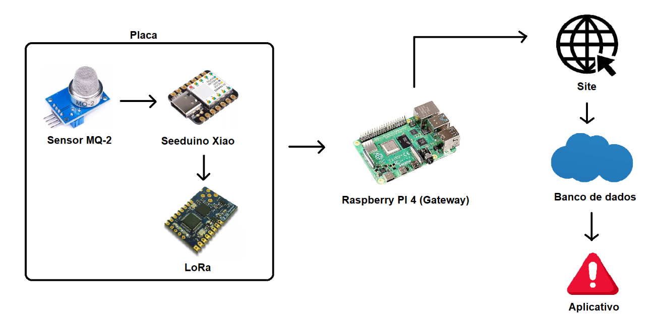

Figura - Diagrama das partes físicas

Na seção de materiais e métodos, a implementação do protótipo é detalhada, abordando tanto o hardware quanto o software empregado. No aspecto de hardware, o sensor MQ-2 é empregado para capturar dados relacionados à concentração de gás CO2 no ambiente. Após o processamento desses dados, são encaminhados à Raspberry Pi, que atua como um gateway, estabelecendo a conexão via LoRa diretamente com o sensor. Os dados assim obtidos pela Raspberry Pi são posteriormente exibidos em um site.

Em relação ao software, os dados inicialmente capturados pelo sensor e processados pelo microcontrolador são transmitidos através de um transmissor LoRa para um Gateway LoRa. Este último organiza os dados, apresentando-os no site do servidor e enviando-os para o aplicativo. No aplicativo, os sensores responsáveis por detectar o início do incêndio são identificados, a localização do usuário é solicitada por meio da interação com o aplicativo e a melhor rota é fornecida com base na posição informada e na detecção do incêndio pelos sensores. O aplicativo, desenvolvido em Javascript, utiliza os frameworks React Native e Expo, sendo compatível com plataformas Android, iOS e Web.

Quanto aos materiais empregados no desenvolvimento do protótipo, incluem-se o sensor MQ-2 para detecção de CO2 e fumaça, o microcontrolador ATSAMD21 (conhecido como Seeeduino) para controle e execução de operações, um módulo LoRa para transmissão de dados ao aplicativo e facilitação da comunicação entre dispositivos, e a Raspberry Pi 4, desempenhando a função de gateway.

O sensor MQ-2 destaca-se por sua capacidade de detectar CO2 e fumaça de maneira simples e eficiente. O microcontrolador ATSAMD21, pertencente à família Seeeduino, apresenta elevada capacidade de processamento, combinada com uma menor demanda de energia. O módulo LoRa é reconhecido como uma tecnologia de rede de baixa potência e amplo alcance. Por fim, a Raspberry Pi 4 oferece um microcontrolador rápido e versátil, suportado por uma imagem Linux, proporcionando a capacidade de armazenar e exibir as informações analisadas. Essa escolha criteriosa de materiais visa assegurar a eficácia e o desempenho otimizado do protótipo, atendendo aos objetivos propostos de detecção e resposta a incêndios de maneira eficiente e segura.

1. Resultados e discussão

Com o intuito de concretizar os objetivos do projeto, a placa, feita do material fenolite, deve conter o circuito impresso necessário para conexão dos componentes, a fim de um funcionamento correto, sendo eles: Seeeduino Xiao, LoRaWan, sensor MQ-2 e de chama, além de um borne de dois pinos para alimentação da placa, onde serão conectados os polos positivo e negativo de uma bateria. O esquemático do circuito com os componentes utilizados pode ser visto na imagem a seguir.

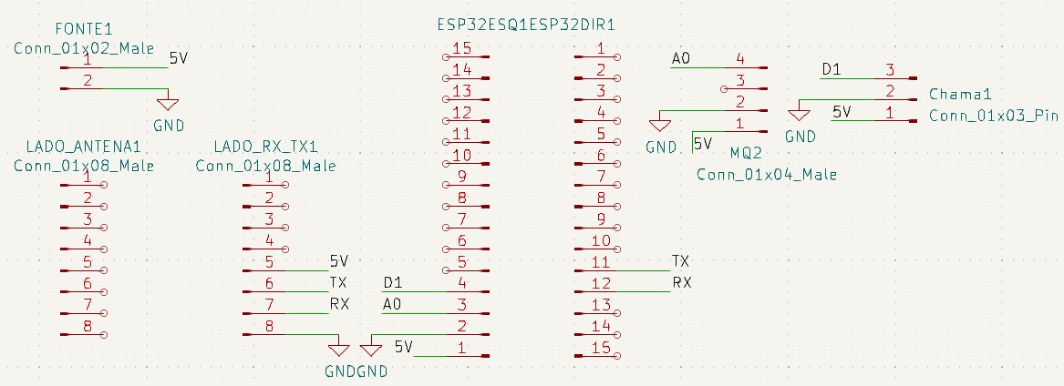

Figura - Esquemático do projeto

Com os testes iniciais dos componentes, a plataforma Seeeduino Xiao apresentou falhas em seu funcionamento e, por conta do tempo útil e por questões de custo, houve a troca do microcontrolador SAMD21 para a plataforma Esp32, como pode ser visto no esquemático acima.

Seguindo a alteração, foi desenvolvida a PCB do projeto. Nela, as trilhas necessárias para conexão entre os componentes são desenhadas e os componentes são posicionados dentro do espaço delimitado. A PCB do projeto pode ser vista na imagem a seguir.

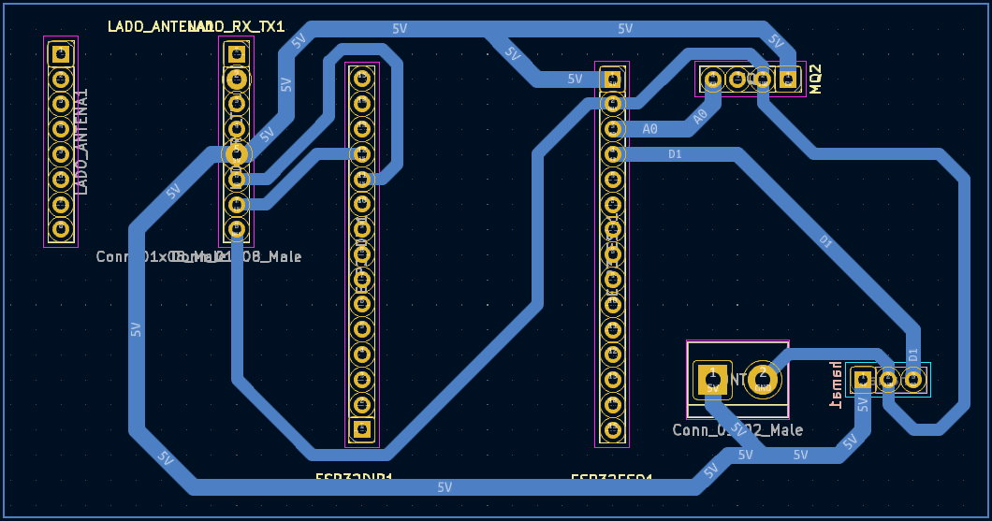

Figura - Esquemático do projeto com trilhas e furações

Após a criação da PCB, foram utilizados os equipamentos presentes no INOVFABLAB para passagem do circuito impresso a placa de fenolite. Com as ilhas criadas e trilhas traçadas, o próximo passo foi a aplicação de estanho no circuito, a fim de fechar as ligações para funcionamento correto da placa, e o encaixe dos componentes. Abaixo temos imagens da placa com o estanho aplicado.

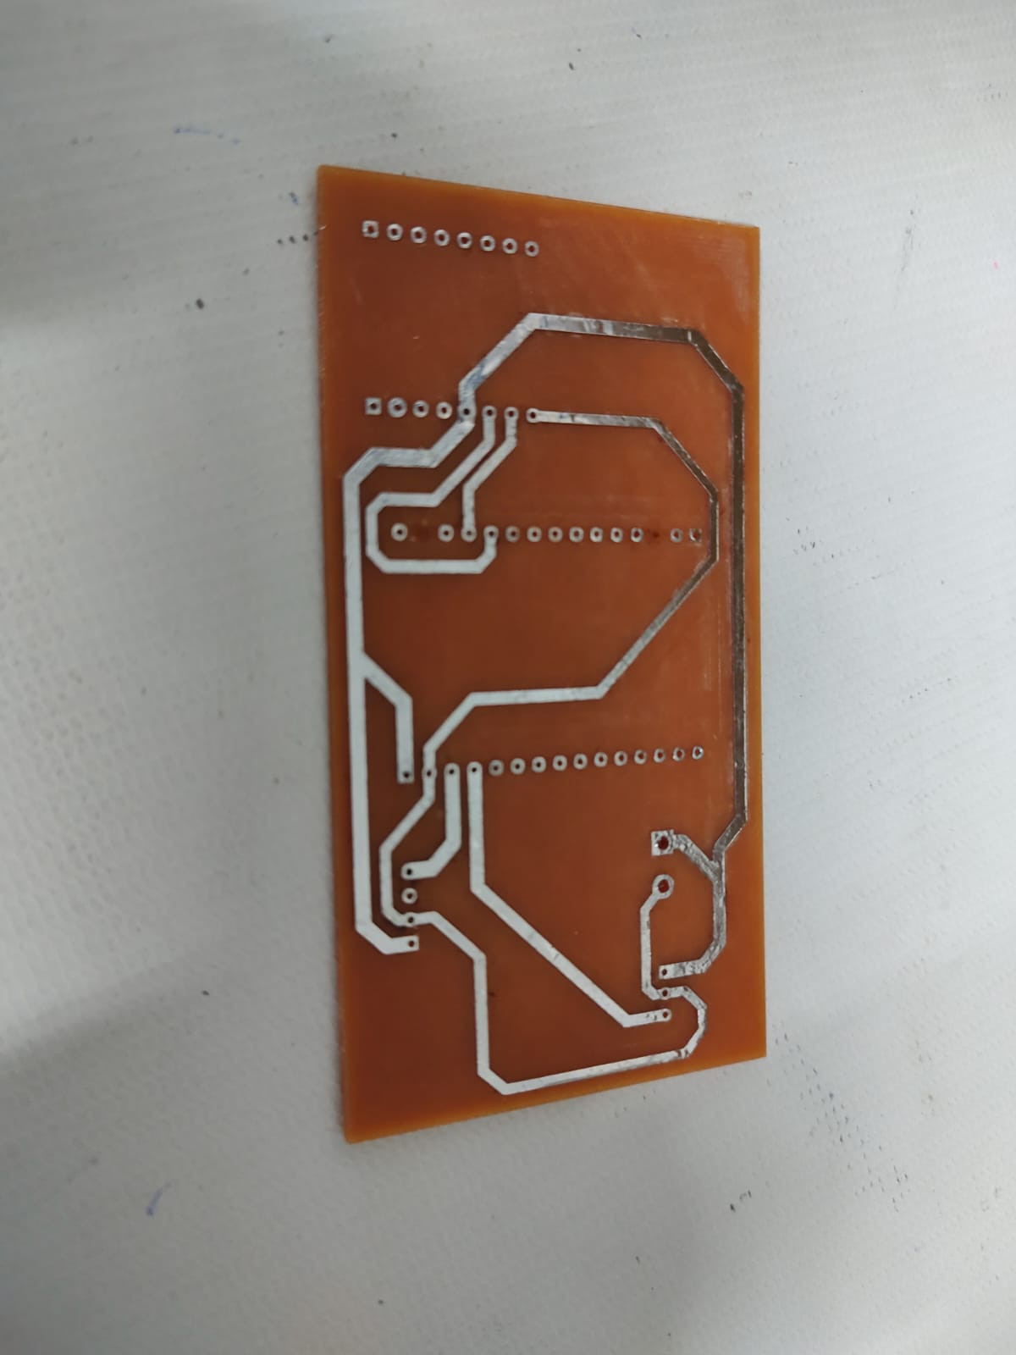

Figura - Placa estanhada e furada

Foram feitos em seguida testes com os sensores, a fim de descobrir a distância efetiva de detecção dos gases e chamas. Com os testes realizados, foi definido que os sensores conseguem captar os valores efetivamente em até 80 centímetros de distância, com angulação de 60º.

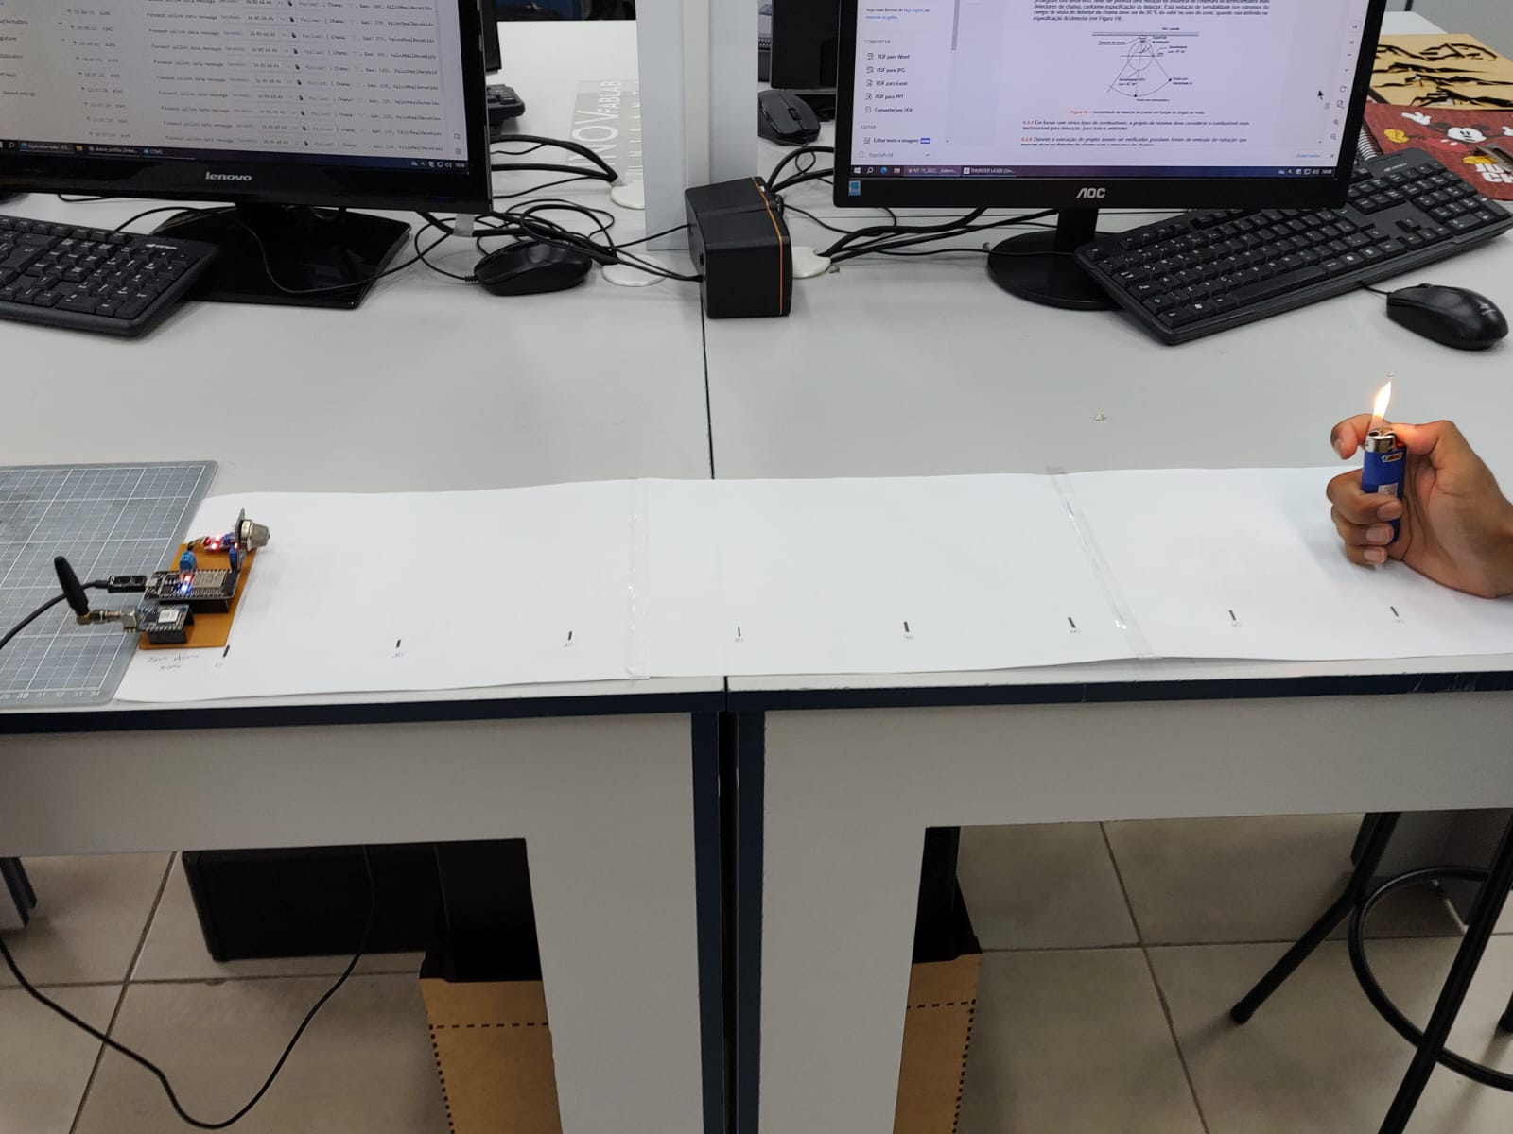

Figura - Teste de distância de chama

Por fim, as placas com sensores foram colocadas em seus encapsulamentos e integradas ao TTN, com o intuito de realizar a comunicação com o aplicativo. Sendo finalizado o aplicativo e exibindo para os usuários o status dos sensores informado se eles detectaram algum princípio de incêndio. Conforme imagem abaixo:

Figura 7 – Tela inicial

Após a detecção uma ligação é feita ao usuário informando que o incêndio foi detectado para o usuário acessar o aplicativo e informar a sua localização.

Figura 8 – Notificação da ligação

Figura 9 – Tela da localização atual do usuário

Com base na posição informada do usuário em relação ao princípio do incêndio um mapa é mostrado fornecendo a rota mais segura.

Figura 10 – Mapa mostrando a rota mais segura.

Conforme o incêndio se espalha e é detectado pelos nossos sensores novos mapas são mostrados com base na posição inicial informada e na ordem que os sensores enviam as informações.

Figura 11 – Mapa mostrando a rota mais segura e informações.

Caso todos os nossos sensores detectem incêndio será mantido a última rota e informações serão mostradas ao usuário orientando como agir.

1. Conclusão

É importante que a tecnologia, com seus avanços constantes, seja aplicada de forma a preservar a segurança das pessoas, e o projeto em questão conseguiu atingir este objetivo. Toda e qualquer forma de desenvolvimento de segurança em prol da vida deve ser ponderada e considerada, independente da área ou situação.

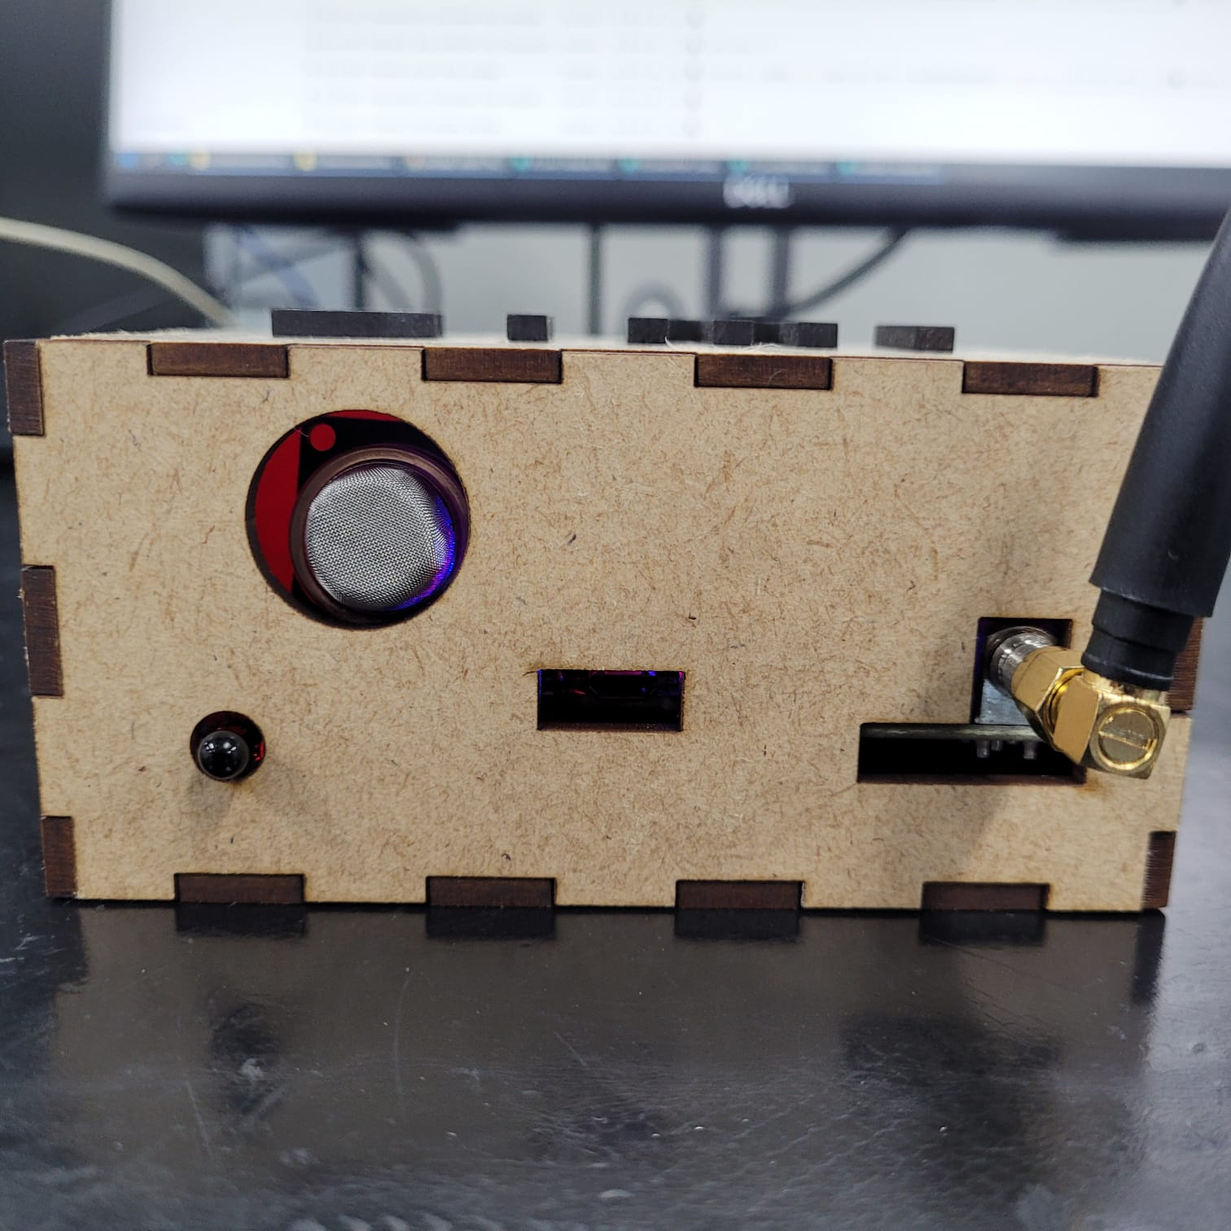

Figura - Frente do dispositivo final

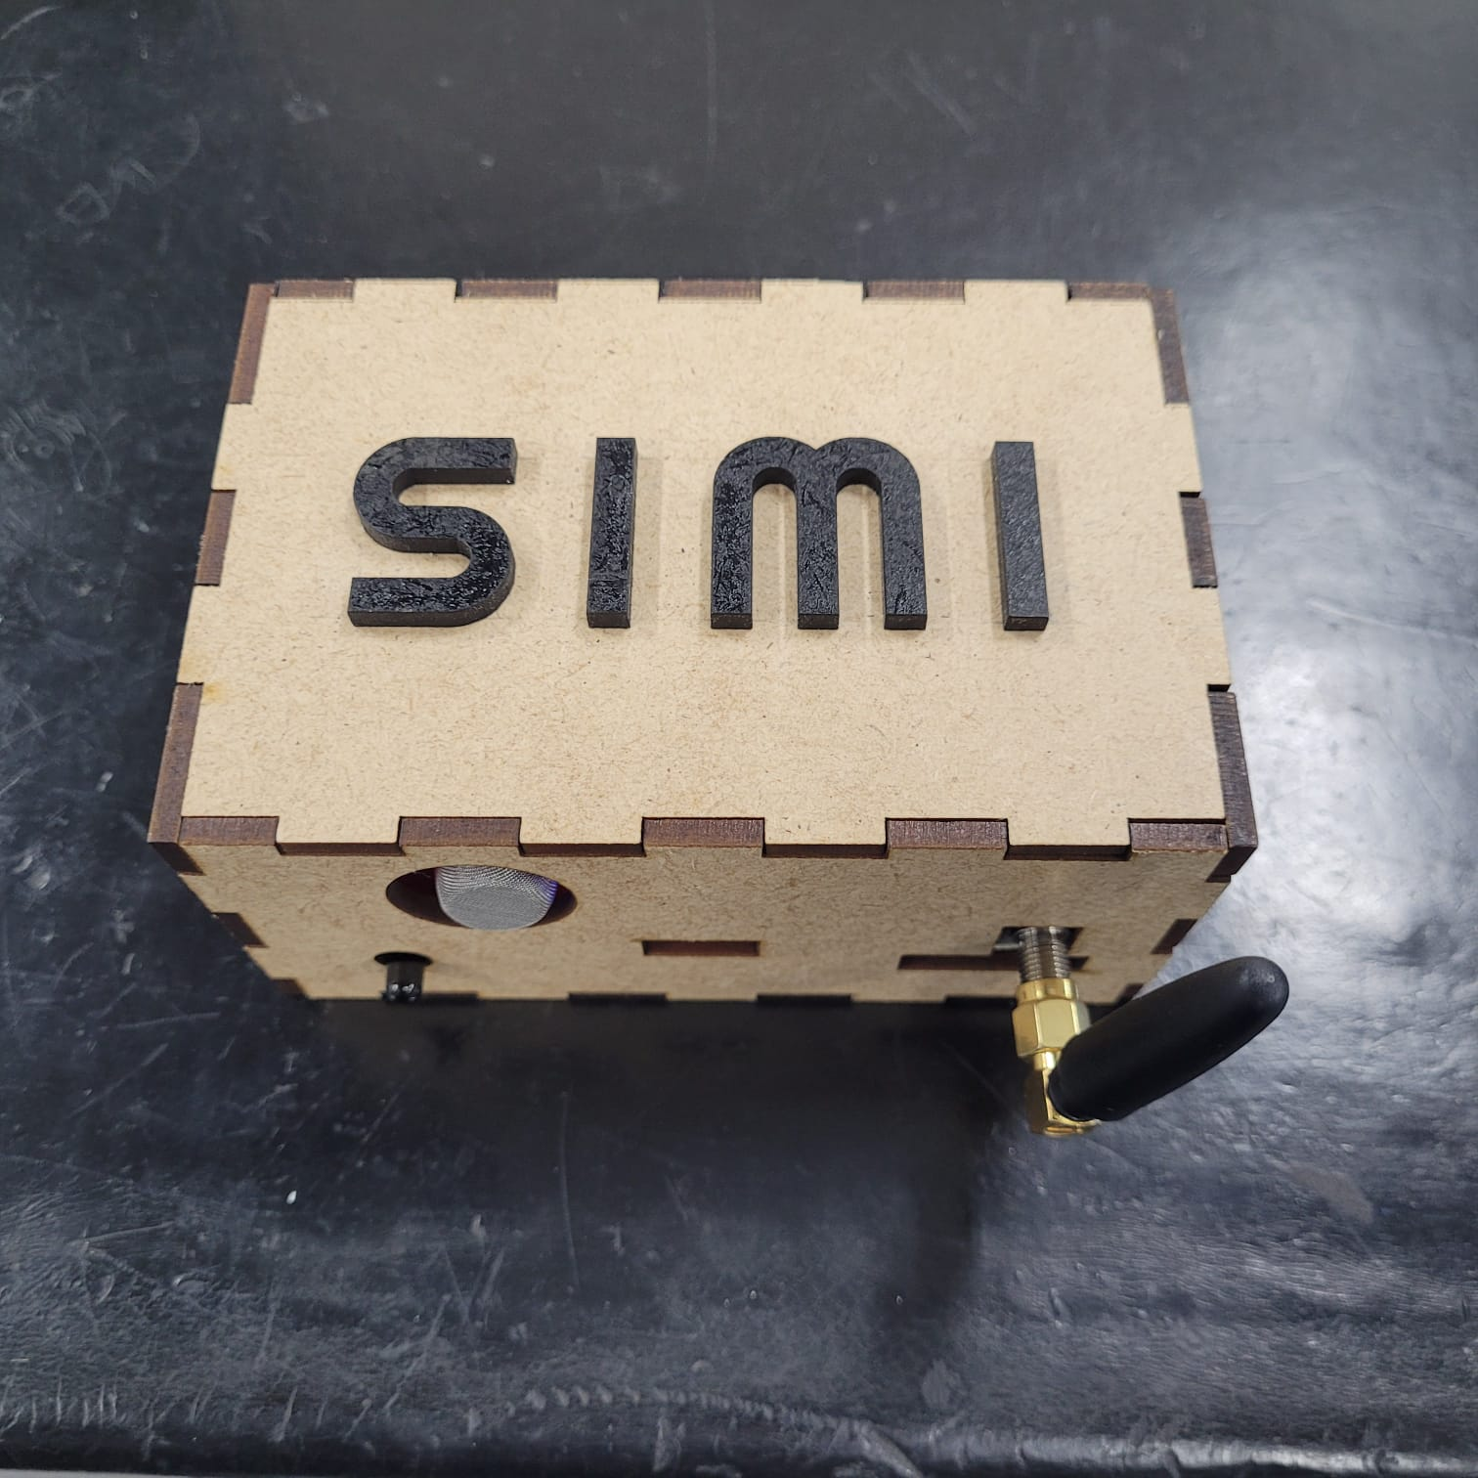

Figura - cima do dispositivo final

A comunicação LoRa, embora ainda muito recente se comparada às outras opções de mercado, se provou eficiente e alcançou a performance esperada. Com mais desenvolvimento, esta tecnologia pode, de fato, se consolidar no mercado e atingir novos patamares.

1. Bibliografia

RESENDE, Rogério Manuel Teixeira et al. Detecção e alarme de incêndio: sistemas actuais. 2009.

NEGRISOLO, Walter. Arquitetando a segurança contra incêndio. 2011. Tese de Doutorado. Universidade de São Paulo

TEIXEIRA, Gonçalo Gomes. Sistemas de automação e manutenção de edifícios: concepção dos sistemas de detecção e protecção contra incêndios de uma unidade industrial. 2013. Tese de Doutorado. Instituto Superior de Engenharia de Lisboa.

SEITO, ET AL. A Segurança contra Incêndio no Brasil. Edição Única. São Paulo: Projeto Editora. 2008, 496 p.